## 步骤一：数据库备份

为了避免数据导入错误，每次导入前先备份数据库

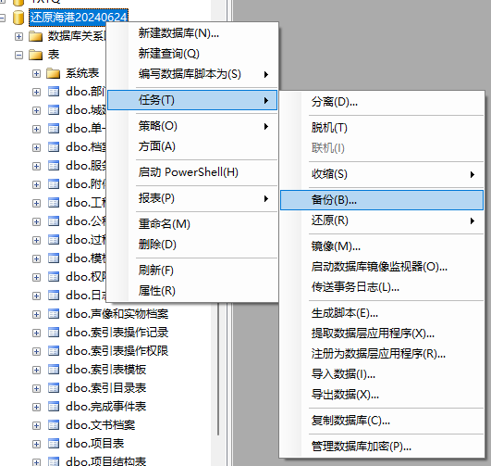

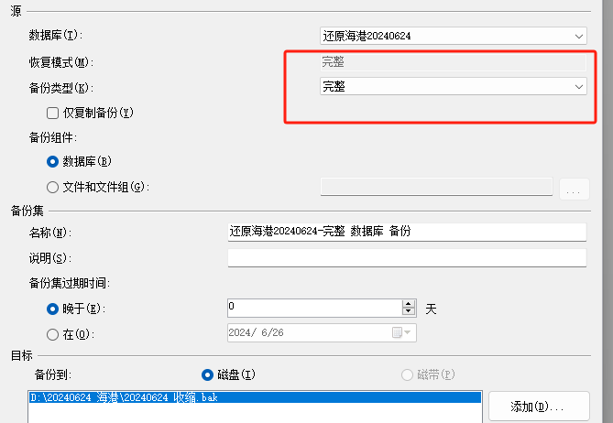

## 步骤二：pdf文件重命名

软件：

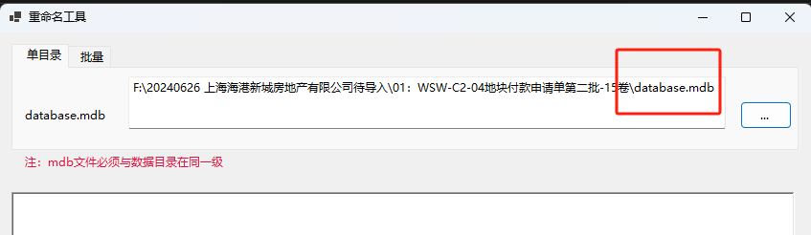

单目录重命名（mdb文件与pdf所在文件夹同级）

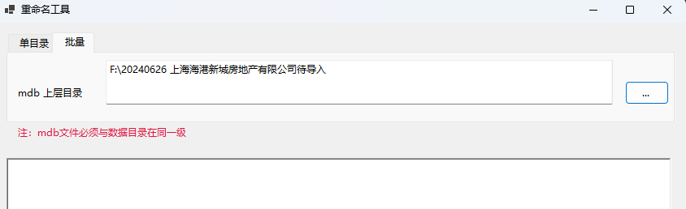

批量重命名（目录结构如下图）

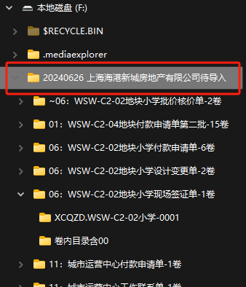

命名前：

命名后：



注：如果出现命名失败，请检查mdb，如果个别是因为名字太长导致命名失败，请手动改名（对应mdb里的TITLE字段）

## 步骤三：数据导入（这里以“工程类管理档案”为例）

软件：

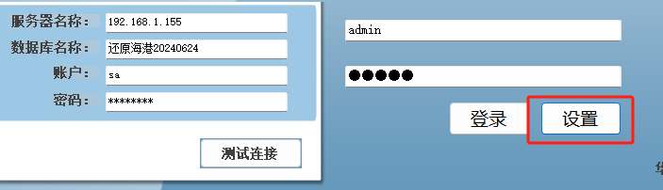

链接到正确的数据库

登录账户：admin/密码默认

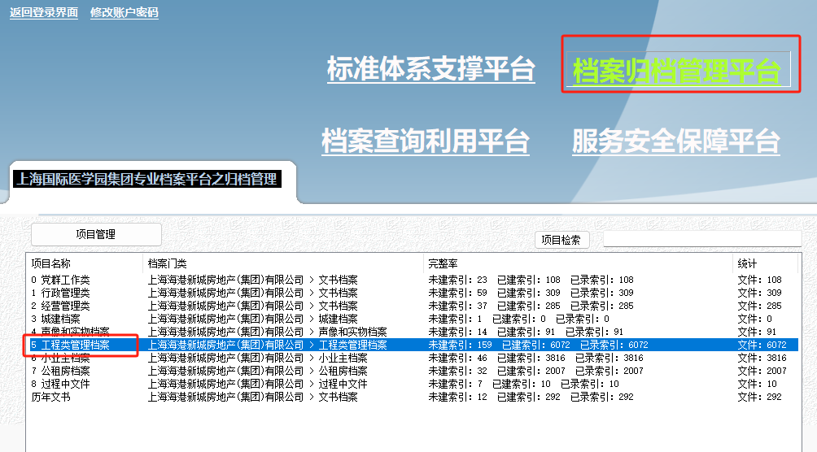

双击进入“工程管理档案”

如果出现如下提示：说明ftp上没有对应文件，测试环境下这个是正常的，因为磁盘空间有限，每次导入完成后会删除对应数据文件；如果是客户那边出现此提示，需要检查ftp数据

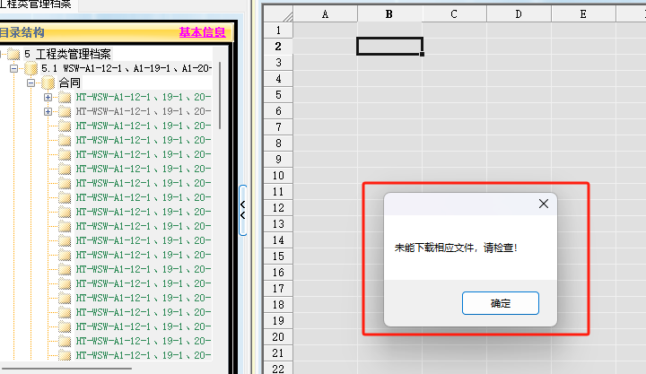

**具体导入流程：**

导入源数据：

0. 目录名称分2部分：项目名称：城市运营中心；类型：付款申请单

1. 查看目录结构里有没有“城市运营中心”节点，如果没有，则右键创建子目录，按序号创建，因为是”工程类管理档案”，所以格式是5.X：

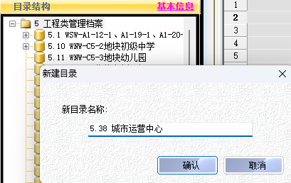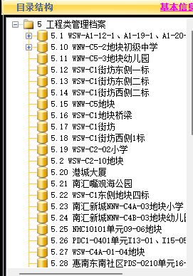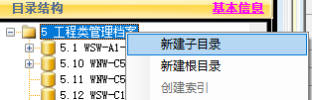

2. 在创建完的节点下创建类型（没有的情况下）：

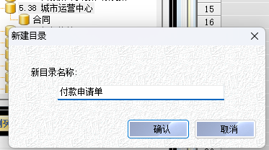

3. 在类型下，右键导入已加工数据：

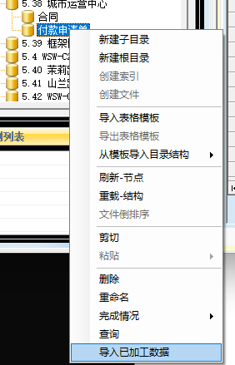

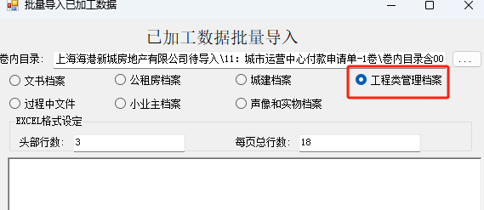

因为是“工程类管理档案”，所以这里必须选中“工程管理类档案”

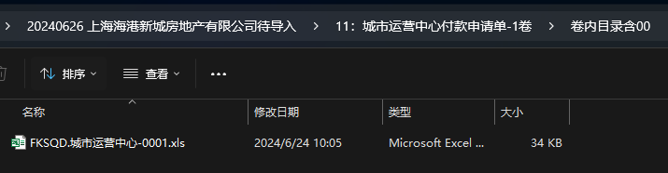

目录指定到卷内目录文件所在的文件夹。

导入完成后，节点右键“刷新节点”，可以看到如下数据

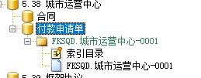

点击可以看到列表数据

点击可以看到卷内

4. 在卷内界面右下角点击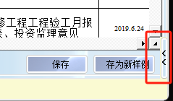

再次点击：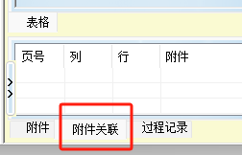

序号为0的行右键上传关联附件（文件）

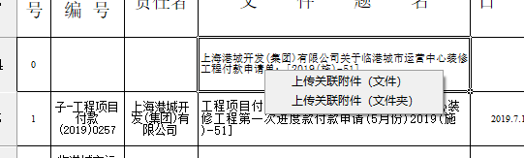

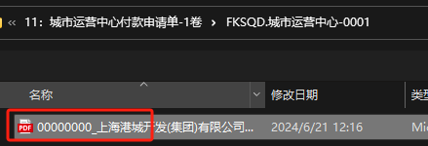

上传00000000_xxxxx.pdf

5. 上传完成后，左上角右键“批量上传”

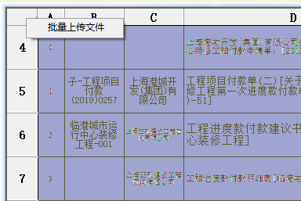

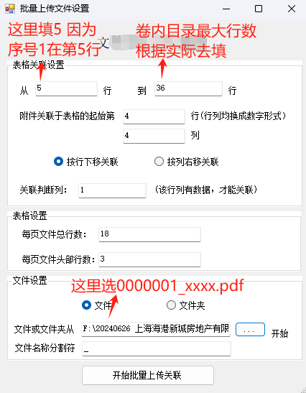 

6. 完成后，鼠标移动查看对应附件序号是否匹配，是否可以正常浏览

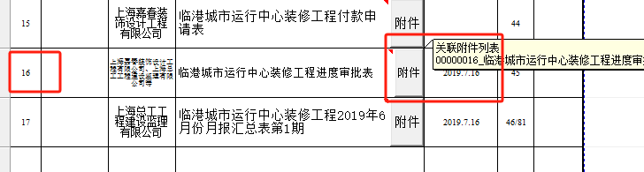

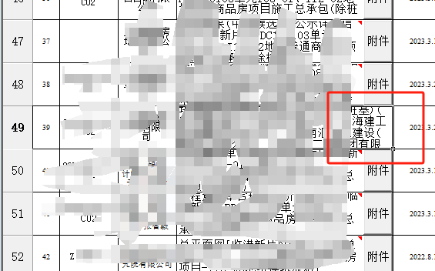

注：如果发现附件没有上传上去，手动上传，如果提示文件名太长，手动调整文件名

7. 回到案卷目录

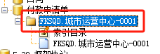

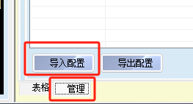

选择管理->选择导入配置，导入用户权限“工程管理类档案”

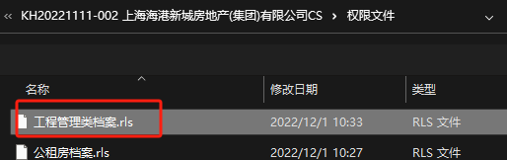

8. 返回首页

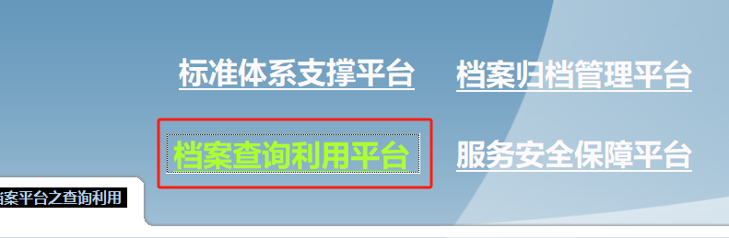

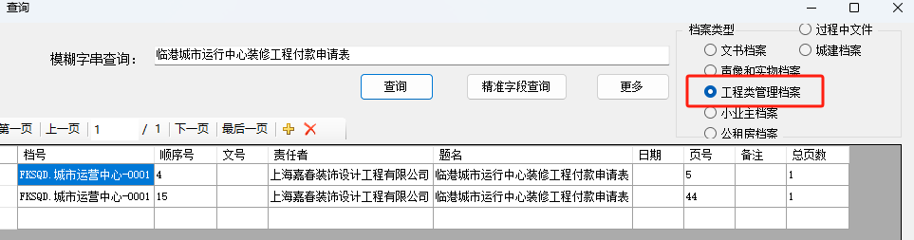

查询一下是否已经在对应的档案类型下

## 步骤四：用户现场数据导入 - 准备工作

1. 完成前3步数据导入后，备份数据生成bak文件
2. ftp上拷贝所有的附件（如下图）

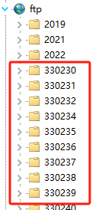

## 步骤五：用户现场数据导入 – 导入

以日期新建一个数据库：

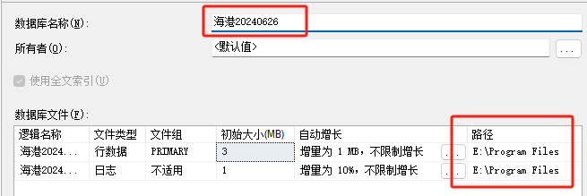

数据库路径要与原数据库所在目录一致（文件名不能重复）

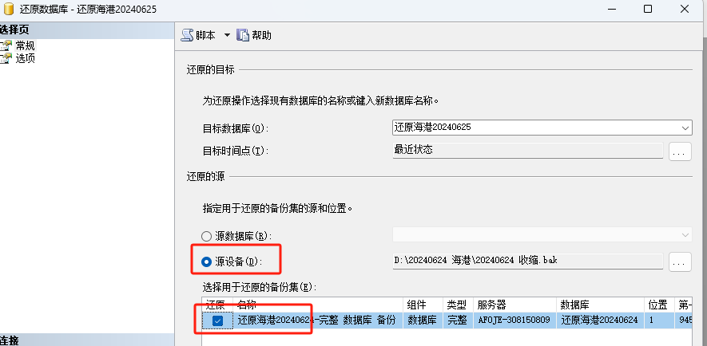

在新的数据库上右键还原数据库，选择设备源，

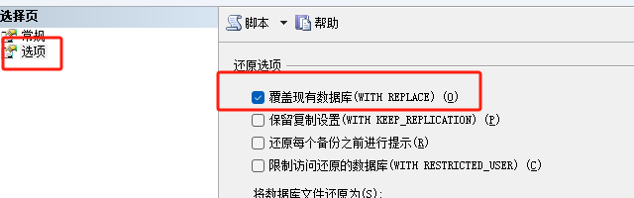

选择覆盖

还原后，对比新库与正式库如下两表数据

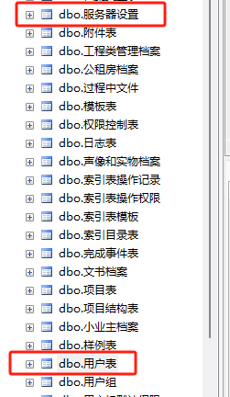

保证新库与正式库一致

没有问题后将正式库改名备注，同时新库按正式库改名。

## 步骤六：用户现场数据导入 – 检查

使用，访问是否正常可以访问到新数据。